实验室安全准入考试操作手册

1、安装APP学习通

未安装学习通的同学需在应用市场搜索安装“学习通”，iOS和Android均可

2、登录
已绑定手机号的同学可直接用手机号码登录，未绑定手机号的同学可直接用手机号注册后在账号管理中绑定单位和学号（绑定单位时单位UC码填：855）即可。

3、学习
打开学习通，在“我的课程”中选择要考试的课程(2026年新生实验室安全准入教育）进入进入课程后在“章节”栏进行学习。
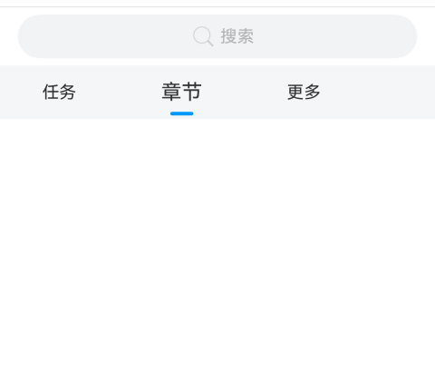


完成“章节”中所有相关知识的学习方可进入考试。
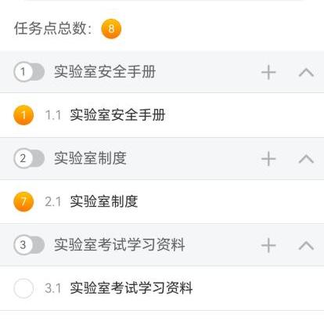

4、进入考试
打开学习通，在“我的课程”中选择要考试的课程(2026年新生实验室安全准入教育）进入进入课程后在“任务”栏打开“作业/考试”，选择“考试”进入即可。

如无考试课程，首先参考上一步确认学校和学号是否正确，若不正确则需进行绑定
若账号正常，无课程和考试，请联系老师确认是否已在班级和发放考试。
